第一章 上部结构设计

（一）设计资料（见总说明）
（二）横截面布置
本设计是桥梁跨径 35m 跨径设计，即在跨径和桥面净空已确定的条件下进行规格化的构造布置。以下便简述这一布置过程。
1、主梁间距与主梁片数
主梁间距通常应随梁高与跨径的增大而加宽为经济，同时加宽翼板对提高主梁截面效率指标ρ很有效，故在许可条件下应适当加宽 T 梁翼板。但标准设计主要为配合各种桥面度，使桥梁尺寸标准化而采用统一的主梁间距。交通部《公路桥涵标准图》（78 年）中，钢混凝土和预应力混凝土装配式简支 T 形梁跨径从 16m 到 40m，主梁间距均为 1.6m（留 2cm 工作缝，T 梁上翼缘宽度为 158cm）。考虑人行道适当挑当，净—7 附 2×0.75m 的桥宽则选用五片主梁（如图 2—1 所示）。
2、主梁跨中截面主要尺寸拟定
- 主梁高度
预应力混凝土简支梁桥的主梁高度与其跨径之比通常在1/15~1/25 之间，标准设计中高跨比约在 1/18~1/19 之间。当建筑高度不受限制时，增大梁高往往是较经济的方案，因为增大梁高可节省预应和钢束用量，同时梁高加大一般只是腹板加高，而混凝土用量增加不多。综上所述，在设计中对于 35m 跨径的简支梁桥取用 230cm 的主梁高度是比较合适的。
- 主梁截面细部尺寸

T 梁翼板的厚度主要取决于桥面板承受车轮局部荷载的要求，还应考虑能否满足主梁受弯时翼板受压的强度要求。本桥预制 T 梁的翼板厚度取用 8cm，翼板根部加厚到 20cm 以抵抗翼缘根部的较大的弯矩。为使翼板与腹连接和顺，在截在转角处充置圆角，以减小局部应力和便于脱模。
在预应力混凝土梁中腹板内主拉应力甚小，腹板厚度一般由布置制孔管的构造决定，同时从腹板本身的称定条件出发，腹板不宜小于其高度的 1/15。该梁的 T 梁腹板厚度均取 16cm。马蹄尺寸基本由布置预应力钢束的需要确定的，设计实践表明，马蹄面积占截面总在积的10%~20%为合适。本设计考虑到主梁需要配置较多的钢束，将钢束按三层布置每排三束，同时还根据“公预规”第 6.2.26 条对钢束净距及预留管道的构造要求，初拟马蹄宽度 36cm，高度 28cm。马蹄与腹板交接处做成 45°斜坡的折线钝角，以减小局部应力。如此布置的马蹄面积约占整个截面积的 18%。
按照以上拟定的外形尺寸，就可绘出预制梁跨中截面图（见图
2-2）。
- 计算截面几何特性
将主梁跨中截面划分成五个规则图形的小单元，截面几何特性计 算见表 2-1
跨中截面几何特性计算表
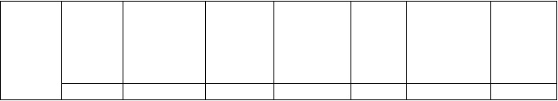
分
块 ₂
名称
分块面积 分块面积表心 分块面积对
Ai
（cm2）
（1）
至上缘距离
y2 (cm2)
上缘静距
Si=Aiyi
（cm2）
分块面积的
自身惯距
Ii
（cm2）
di=ys-yi
分块面积对截
面形心惯距
I=Ii+Ix
（cm ）
2
I =AD
x i i
（cm ）
2
（2）
（3）=（1）×（2）
（4）
（5）
（6）=（1）×（5）2 （7）=（4）+（6）

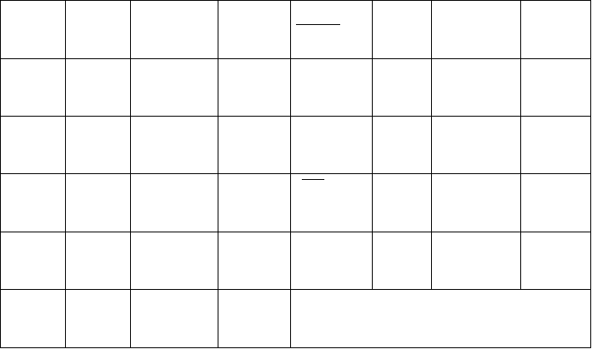
翼板
A
158×8=1264 4 5056
126741
87·466
966981
9676722
i
三角承托
852
12
10224
6816
79.466
5380248
5387064
腹板
3104
105
325920
-13.534
568557
10303736
36 (36-16)·103
1
下三角
100
198.667
19867
-107.201
1149205
1149761
马蹄
1008
216
217728
-124.534
15632787
15698643
Σ
6328
ΣI=42215926

注：截面形心至上缘距离 ΣSi 578795

y3=
ΣAi
=
6328
=91.466cm

- 检验截面积效率指标ρ（希望ρ在 0.5 以上）
ΣIi Ks= ΣAy
上核心距 i x
= 42215926 = 48.156cm 6328×(230--91.4ρ66)
ΣI
Kx= ΣAy
下核心距 i s

= 42215926
6328×91.466
= 72.937cm

截面效率指标
ρ KS+KX
h
=
= 48.156+72.93

0.526>0.5

230 =

表明以上初拟的主梁跨中截面尺寸是合理的。
（三）横截面沿跨长的变化
如图所示，本设计主梁采用等高度形式，横截面的 T 梁翼板厚度沿跨长不变，马蹄部分为配合钢束弯起而从四分点开始向支点逐渐抬高。梁端部区段由于集中力的作用而引起较大的局部应力，也因布置锚具的需要，在距梁端一倍梁高范围内（230m）将腹板加厚到与马蹄 同宽。变化点截面（腹板开始加厚处）到支点的距离为 206cm，中间不设置一节长度为 30cm 的腹板加厚过渡段。
（四）横隔梁的设置
模型试验结果表明，在荷载作用处的主梁弯矩横向分布，当该处有内横隔梁时它比较均匀，否则直接在荷载作用下的主梁弯矩很大。为减小对主梁设计起主要控制作用的跨中弯矩，在跨中设置一道中横隔梁；当跨度较大时，四分点处也宜设置内横隔梁。本设计在跨中和两个四分点及梁端共设置五道横隔梁，其间距为 8.22m。横隔梁采用开洞形式，它的高度取用 2.06m，平均厚度为 0.15，详见图 2-1 所示。
二、主梁内力计算
根据上述梁跨结构纵、横截面的布置，并通过活截作用下的梁桥 荷载横向分布计算，可分虽求得各主梁控制截面（一般取跨中、四分 点、变化点截面和支点截面）的恒载和最大活载内力，然后再进行主 梁内力组合。本设计以边主梁内力计算为例，中主梁内力仅在汇总表 中示出计算结果。
（一）恒载内力计算

1、恒载集度
- 预掉梁自重（第一期恒载）
a、按跨中截面计，主梁的恒载集度： g(1)=0.6328×25.0=15.82kn/m
b、由于马蹄抬高所形成四个横置的三棱柱重力折算成的恒载集
度：

g(2)=4/2(8.22-2.06+0.15)×(0.67-0.28) ×0.1×25/33.96
=0.3623KN/m
c、由于梁端腹板加宽所增加的重力折算成的恒载集度： g(3)= 2×(0.9884-0.6328)×(0.54+1.76+0.15)×25/33.96
=1.2827KN/m(算式中的0.9884m2 为主梁端部截面积)
d、边主梁的横隔梁（尺寸见图）内横隔梁体积： 0.15×[2.06×0.71- 1 (0.08+0.2) ×0.71- 1 (0.04+0.14)
2 2
×0.1- 1 (1.06+1.46) ×0.2-1.46×0.1]
2
=0.1434m3
端横隔梁体积：
0.15×[2.06×0.61- 1 (0.08+0.183) ×0.61- 1
2 2
(1.06+1.46) ×0.2-1.46×0.1]=0.1168m3

∴g(4)= (3×0.1434+2×0.1168)×25/33.96=0.4887KN/m
e、第一期恒载
边主梁的恒载集度为：

g = Σ⁴ g =15.82+0.3623+1.2827+0.4887=17.414 KN/m
1 i=1 （i）

- 第二期恒载
一侧栏杆：1.52 KN/m；一侧人行道：3.60 KN/m
桥面铺装层（见图）： 1 (0.07+0.123×) 7.0×24.0=16.212KN/m
2
若将两侧栏杆，人行道和桥面铺装层恒载笼统均摊五片主梁，则：
g2 = [2×(1.52+3.60)+16.212]

=5.2190
5
KN/m

恒载内力（1 号梁）计算表

表 2-2

项目 | g1 | 跨中 | 四分点 | 变化点 | 四分点 | 变化点 | 支点
α |  | 0.5 | 0.25 | 0.0627 | 0.25 | 0.062 | 0
α(1-α) |  | 0.125 | 0.0938 | 00294 | — | — | —
(1-α) |  | — | — | — | 0.25 | 0.437 | 0.5

第一期恒
载%  （KN/m） | 17.414 | 2353.271 | 1765.895 | 553.489 | 143.143 | 250.214 | 286.286
第二期恒
载%  （KN/m） | 5.290 | 714.873 | 536.441 | 138.138 | 43.484 | 76.010 | 86.968
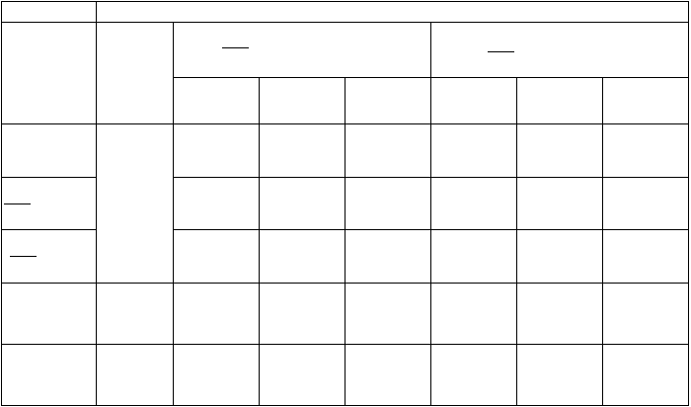2、恒载内力
计算数据
L=33.88m
L2=1147.85m
Ma=
1
2
Qa=
α(1-2)l2gi(KN/m)
1
2
(1-2α)lg (KN)
i
1
2
1
2
如图 2-4 所示，设 X 为计算载面左支座的距离，并令α= x
l
则：主梁弯矩和剪力的计算公式分别为：

Ma= 1
2
α(1-α)l2g

Q = 1 (1-2α)lg
2 2

恒载内力计算见表
（二）活载内力计算（修正刚性横梁法）
1、冲击系数和车道折减系数
按“桥规”第 2.3.2 条规定，对于汽—20

1+M=1+ 1.3-1.0 ×(45-33.88)
45-5
=1.083
按“桥规”第2.3.5 条规定，平板挂车不计冲击力影响，即对于挂-100 荷载 1+M=1.0。按“桥规”第2.1.3 条规不定期，对于双车道不考虑汽车荷载折减，即车道折减系数δ=1.0。
2、计算主梁的荷载横向分布系数
（1）跨中的荷载横向分布系数 mc
如前所述，本设计桥跨内设有三道横隔梁，具有可靠的横向联 结，且承重结构的长宽比为：

l 33.88
=
B 5×1.60=
4.52>2

所以可按修正的刚性横梁法一绘制横向影响线和计算械和分布系数
mc。
a、计算主梁抗扭惯矩 IT
对于 T 形梁截面，抗扭惯矩可近似按下式计算：

IT=
Σ4
i=1
Cibiti

式中：bi 和ti——相应在为单个矩形截面的宽度和厚度；

Ci——矩形截面抗扭刚度系数； M——梁截面划分成单个矩形截面的个数。

对于跨中截面，翼缘板的换算平均厚度：t
= 8+20 =14cm 马蹄部

分的换算平均厚度： =
t
2
1 2
28=+33cm。
2

图 示出 3IT 的计算图式，IT 计算见表
IT 计 算 表

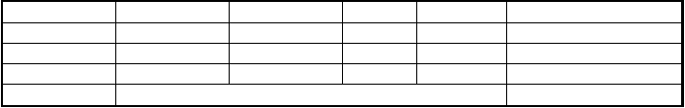
表 2-3

分块名称 | bi（cm） | ti（cm） | Ti/bi | ci | iti=cibiti3（×10-3m4）
翼级板① | 160 | 14 | 0.0875 | 1/3 | 1.46347
腹板② | 183 | 16 | 0.0874 | 1/3 | 2.49356
马蹄③ | 36 | 33 | 0.9167 | 0.1527 | 1.97553
Σ |  |  |  |  | 5.93756

b、计算抗扭修正系数β
对于本设计主要梁的间距相同，并将主梁近似看成等截面，则得：

β= 1
）
GI

1+ξ
T
EhI
（l/B）

式中：ξ——与主梁片数 n 有关的系数，当 n=5 时ξ为 1.042，
B=8.0m，l=33.88，I=0.42215926m4，按《桥规》第 2.1.3 第取 G=0.43EN,
代入计算公式求得：
β=0.9038
C、按修正的刚性横 梁法计算横向影响线竖坐标值：
1 αie
=
+
η β
η
Σ5
ij α2
i=1 i
式中：n=5，α=3.2m，α2=1.6m，α3=0，α4=-1.6m，α5=-3.2m
参见图，则：

Σ5
i=1
α²=2×（3.22+1.62）=25.6m2

计算所得的ηij 值列表 2-4 内。
1

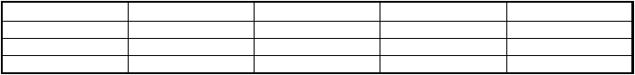表 2-4
梁 号
e（m）
ηi1
η
η
1
2
3
i4
i5

3.2 | 0.5615 0.0192 -0.1615
1.6 | 0.3808 0.1096 0.0192
0 | 0.2 0.2 0.2

d、计算横载横向分布系数
1、2、3 号主梁的横向影响线和最不利布载图式如图 2-6 所示。对于 1

号梁，则：
汽-20

Mcq = 1 Ση = 1 ×(0.59389+0.3355+0.1887-0.0147)

2 ij 2
=0.5242

挂-100
Mcg = 1 Ση
4 ij
=0.3281
= 1 ×(0.4824+0.3808+0.2719+0.1774)
4

人群荷载 mcr = 0.6378
- 支点的荷载横和分布系数m
如图 2-7 所示，按杠杆原理法绘制荷载横向影响线，并进行布载，1 号梁活载的横向分布系数可计算如下：
汽-20： Mcq = 1 ×0.8750=0.4375
2
挂-100： Mcq = 1 ×0.5625=0.1406
4

人群荷载： Mcq = 1.4219

- 横向分布系数汇总
1 号梁活载横向分布系数 表 4-5

汽-20 | 0.5242 | 0.4375
挂-100 | 0.3281 | 0.1406
人群 | 0.6378 | 1.4219

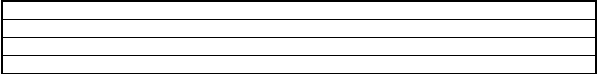3、计算活载内力
荷
载
类
别
MC
MO
在活载内力计算中，本设计对于横向分布系数的取值作如下考虑：计算主梁活载弯矩时，均采用全跨统一的横向分布系数 mc，鉴于跨中和四分点剪力影响线的较大坐标位于桥跨中部（见图 2-8），故也按不变的 mc 来计算。求支点和变化点截面活载剪力时，由于主要荷重集中在支点附近而应考虑支 承条件的影响，按横向分布系数沿桥跨的变化曲线取值，即从支点到 l/4 之间， 横向分布系数 m0 与 mc 值直线插入，其余区段均取 mc 值。（见图 2-93-2-10）。
- 计算跨中截面最大弯矩及相应荷载位置的剪力及相应荷载位置的弯
矩采用直接加载求活载内力，下图表示跨中截面内力计算图式，计算公式为：

S=（1+m）ξm Σp y
c i i

其中：S——所求截面的弯矩或剪力； Pi——车辆荷载的轴量； yi——沿桥跨纵向与荷载位置对应的内力影响线坐标值。
2、对于汽车和挂车荷载内力，列表计算在表 2-6 内。
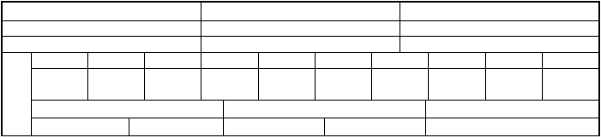跨中截面车辆荷载内力计算表 2-6 表
最
大
弯矩
Pi
yi
max
Σp y
M (Kn ·m)
相应 Q（KN）Mmax（KN）
i i
2604
111.677
6920
相应 Q（KN）
189.15

荷载类别 |  |  | 汽-20 |  |  |  | 挂-100
1+M |  |  | 1.0919 |  |  |  | 1.0
mc |  |  | 0.5242 |  |  |  | 0.3281
60 | 120 | 120 | 70 | 130 | 250 | 250 | 250 | 250
5.52/ | 7.52/ | 8.22/ | 3.22/ | 1.22/ | 5.62/ | 6.22/ | 8.22/ | 7.62/
0.3358 | 0.4574 | 0.5 | -0.1959 | -0.0742 | 0.3418 | 0.3783 | 0.5 | -0.4635

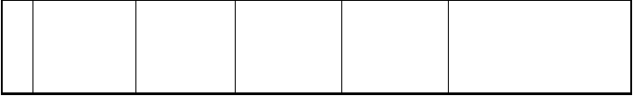
及
相应剪
力
1 号梁内
力值
1489.097
63.862
2270.452
62.060
续上表
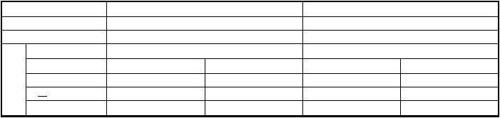
荷载类别
1+M
mc
合力 P
汽-20
1.0909
0.5242
2×120+60=300
挂-100
1.0
0.3281
250×4=1000
相 大
最
应 弯
剪 矩
力 及
1 号梁内力值
py
Qmqx(KN) 0.4501
135.03
77.217
相应 M（KN·m）
7.40
2220
1269.507
Qmqx(KN) 0.4027
402.7
132.126
相应 m（KN·m）
6.62
6620
2172.022
一、分子、分母的数值分别为 pi 对应的 mmax 及相应 Q 影响线的坐标值， 对于人群荷载
q=0.75×3=2.25KN/m
m = 1 mcql2= 1 ×0.6378×2.25×32.882=193.928kn · m
max 8 8
相应的 Q=0；
Q = 1 mcql= 1 ×0.6378×2.25×32.88=5.898KN
mqx 8 8

相应的 M= 1
16
mcql2=96.964KN·m

- 求四分点截面的最大弯矩和最大剪力（按等代荷载计算）计 算公式为：S=（1+M）ξMCKΩ
式中：Ω——内力影响线面积，如图 所示，对于四分点弯矩

影响线面积为 L32=101.353m2 剪力影响线面积为:
32
9 L=9.248m2。
32
于是上述计算公式即为：
mmqx=101.353(1+m)mck

Qmqx=9.248(1+m)mck 1 号梁的内力列表计算见表 2-7。
四分点截面内力计算表 表 2-7

荷载类别 | 项目 | 1+M | K（KN/M） | Ω | mc | 内力值
汽—20  挂—100 | Mmqx(KN ·m) Qmqx(KN) Mmqx(KN ·m)  Qmqx(KN) | 1.0909  1.0 | 19.236  23.204  45.838  61.075 | 101.353  9.248  101.353  9.248 | 0.5242  0.3281 | 1114.893  122.714  1524.293  185.090
人群 | Mmqx(KN ·m)  Qmqx(KN) | 1.0 | 2.25 | 101.353  9.248 | 0.6378 | 158.668  14.478

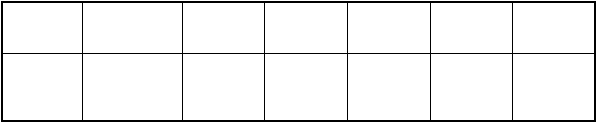
- 求变化点截面的最大弯矩和最剪力
图 示出变化点截面内力的计算图式，内力计算见表 2-8 所示。

1 号梁变化点截面内力计算表 表 2-8

- 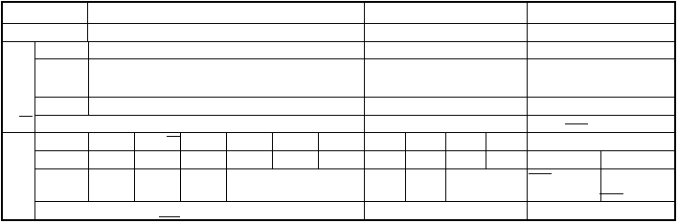求支点截i
荷载类别
1+M
最
大弯矩y
最大剪
力
mc 合力P
汽-20
1.0909
0.5242
440
1.5080
挂-100
1.0
0.3281
250×4=1000
人群
1.0
0.6378
q=2.25
pM =(1+M)mcp
1.7304
567.744
Ω =
14×5.5325.488×1.9309
i max 60
120y 120
=379.434
m
70
130
0.3473
0.5242
250
250
250
250
2
q=2.25
yi
m
i
0.9373 0.8157
0.4592 0.5014
0.7131
0.5132
0.4690
0.8004 0.7640 0.6423
1
0.2902 0.3176
221.106
0.3281
20.6×3 07.89×373
30.82
1
Qmax=(1+M)Σpiyi m =178.547
×6.16
24.2920
×0.5876
面最大剪力

图 示出支点最大剪力计算图式，最大剪力列表计算在表 2-9
内。

1 号梁支点最大剪力计算表 表 2-9
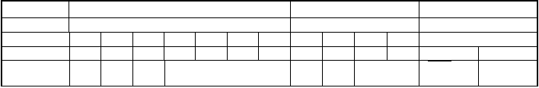
荷载类别
1+M
pi yi mi
120
120
汽-20
1.0909
70
挂-100
1.0
60
1．0
130
70
0
30
0
250
250
250
250
人群
1.0
q=2.25
0.8783 0.8358 0.5316 0.4100
0.8004 0.7640 0.6423
0.4375 0.4797 0.4945
0.5242
0.2902 0.3176
0.3281
1.0
02.6387×
32.88
yλ0×.60598167

Qmax=(1+M)Σpi yimi =178.547
（三）主梁内力组合
221.106 30.239

本设计按“桥规”第2.1.2 条规定，根据可能同时出现的作和荷载选择了荷载组合 I 和Ⅲ。在表 中，先汇总前面所得的内力值，然后根据“公预规”第4.1.2 条规定进行内力组保及提高荷载系数，最后用粗线框出控制设计的计算内力。
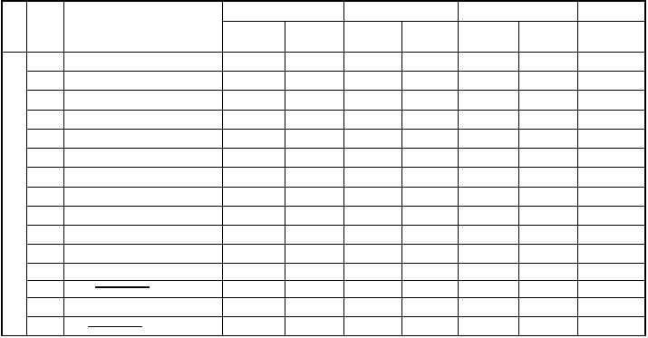表 2-1
梁
号
序
号
跨中截面
四分点截面
变化点截面
荷载类别
Mmqx (KN·m)
Qmqx (KN·m)
Mmqx (KN·m)
Qmqx (KN·m)
Mmqx (KN·m)
Qmqx (KN·m)
支点截面
Qmqx (KN·m)
j
j
提高后×的挂S Ⅲ 100%
（10） ^{j}×

 | (1) | 第一期荷载 | 2353.271 | 0 | 1765.895 | 143.143 | 553.489 | 250.214 | 286.286
 | (2) | 第二期荷载 | 714.873 | 0 | 536.441 | 43.484 | 168.138 | 76.010 | 86.968
 | (3) | 总恒载=(1)+(2) | 3068.144 | 0 | 2302.336 | 186.627 | 721.627 | 325.224 | 373.254
 | (4) | 人群 | 193.928 | 5.898 | 158.668 | 14.478 | 45.554 | 24.290 | 30.239
 | (5) | 汽-20 | 1489.097 | 27.217 | 1114.893 | 122.714 | 379.434 | 178.547 | 189.654
 | (6) | 挂-100 | 2270.452 | 132.126 | 1524.293 | 185.090 | 567.744 | 221.106 | 221.06
 | (7) | 汽+人=(5)+(4) | 1683.025 | 83.115 | 1273.561 | 139.192 | 424.988 | 202.87 | 219.893
I | (8) | 恒+汽+人=(3)+(7) | 4751.169 | 83.115 | 3575.897 | 325.819 | 1146.615 | 529.061 | 593.147
 | (9) | 恒+挂=(3)+(6) | 5338.892 | 132.126 | 3826.629 | 371.717 | 1289.371 | 547.330 | 594.314
 | (10) | S Ⅲ=1.2×恒+1.4×(汽+人) | 6038.363 | 116.361 | 4545.789 | 418.821 | 1460.936 | 675.441 | 755.755
 | (11) | S Ⅲ=1.2×恒+1.1×挂 | 6179.270 | 145.339 | 4439.526 | 427.551 | 1490.471 | 634.685 | 691.071
 | (12) | 1.4× 汽 | 34% | 74% | 35% | 40% | 36% | 39% | 38%
(13)  (14) |  | （11 ×100%  提高后的 S I | 41%  6340.281 | 100%  116.361 | 37%  4682.163 | 49%  431.356 | 43%  1535.185 | 36%  695.704 | 32%  725.625
 | (15) | 1.1 j | 6179.270 | 149.699 | 4439.526 | 436.102 | 1492.471 | 634.685 | 691.071  续上表
(16) |  | 恒+汽+人 | 4581.185 | 68.634 | 3446.230 | 311.075 | 1104.585 | 517.840 | 583.508
(17) |  | 恒+挂 | 5093.969 | 103.806 | 3579.369 | 339.909 | 1204.471 | 631.977 | 732.809
(18) |  | 提高后的 S I | 5960.418 | 100.775 | 4573.018 | 409.336 | 1498.766 | 678.133 | 711.249
(19) |  | 提高后的 S Ⅲ | 6094.292 | 120.921 | 4171.853 | 392.918 | 1398.808 | 728.066 | 843.622
(20) |  | 恒+汽+人 | 4392.130 | 63.097 | 3320.336 | 297.121 | 1063.762 | 520.259 | 592.412
(21) |  | 恒+挂 | 4518.225 | 81.283 | 3289.735 | 304.641 | 1105.429 | 607.269 | 717.098
(22) |  | 提高后的 S I | 5687.801 | 88.335 | 4400.543 | 389.149 | 1437.279 | 681.653 | 789.495
(23) |  | 提高后的 S Ⅲ | 5441.974 | 98.095 | 3853.399 | 354.141 | 1290.250 | 700.993 | 826.399
三、预应力钢束的估算及其布置

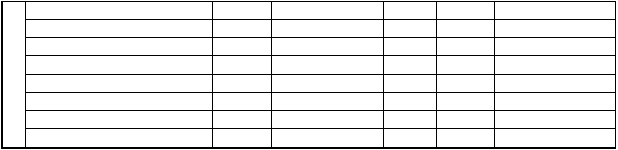（一）跨中截面钢束估算与确定
j
j
j
j
根据“公预规”规定，预应力梁应满足使用阶段的应力要求和承 载能力极限状态的强度条件。以下就跨中截面各种荷载组合下，分别

按照上述要求对各主梁所需的钢束数进行估算，并且按这些估算钢束 数的多少确定各梁的配束。
1、按使用阶段的应力要求估算钢束数
对于简支梁带马蹄的 T 形截面，当截面混凝土不出现拉应力控制时，则得到钢束数 N 的估算公式：
n= m
A
C
△ yR b(ks+ey)
y
1

式中：M——使用荷 载产生的跨中弯矩，按表 2-11 取用；
C ——与荷载有关的经验系数，对于汽—20，C 取 0.51； 对于挂—100，则取 C1=0.565；
1 1

△A ——一根 24φS5 的钢束截面积，即
y

π
△Ay=24× 4
×0.52=4.712cm2

在第一节中已计算出跨中截面 yx=138.534cm，ks=48.156cm 初估
ay=17cm，则钢束偏心距：
ey=yx-ay=138.534-17=121.534cm
- 对（恒+汽+人）荷载组合
1 号梁 4751.169×103
n=
0.51×4.712×10-41600×106×(48.156+121.534) ×10-2

= 4751.169×103
652.457×103
= 7.28

- 号梁 n=
4581.185×103

652.457×103
= 7.02

- 号梁 n=
4392.130×103 = 6.73
652.4577×103

- 对（恒+挂）荷载组合

- 号梁
n= 5338.892×103
0.565×4.712×10-41600×106×(48.156+121.534) ×10-2

=

- 号梁 n=
- 号梁 n=
5338.892×103

722.819×103

5093.969×103

722.819×103
4518.225×103

722.819×103
= 7.39

= 7.05

= 6.25

2、按承载能力极限状态估算钢束数
根据极限状态的应力计算图式，受压区混凝土达到极限强度 ，
R
a

应力图式呈矩形，同时预应力钢束也达到标准强度 R
算公式为：

b，则多束数的估y

式中：Mj——经荷载组合并提高后的跨中计算弯矩，按取用；
n= Mj 6.25
C ——估计C2钢△束A R群b重h 心到混凝土合力作用点力臂长度的经
2 y y o
验系数，根据不同荷载而定；汽—20：C2=0.78，挂—100：C2=0.76；

——主梁有效高度，即
h
h
o
o=h-Q
y=2.30-0.17=2.13m

- 对于荷载组合 I

1 号梁 n= 6340.281×103
0.78×4.712×10-4×1600×106×2.13

= 6340.281×103
1252.563×103
15
= 5.06

- 号梁 n=

- 号梁 n=
5960.418×103

1252.563×103

5687.801×103

1252.563×103
= 4.76

= 4.54

- 对于荷载组合Ⅲ

- 号梁 n=
6179.270×103

0.76×4.712×10-4×1600×
= 617.270×103
1220.446×103
= 5.06

- 号梁 n=
6094.292×103

1220.446×103
= 4.99

- 号梁 n=
5441.974×103

1220.446×103
= 4.46

对于全预应力梁，希望在弹性阶段工作，同时边主梁与中间主梁 所需的钢束数相差不多，为方便钢束布置和施工，各主梁统一确定为 8 束。
（二）预应力钢束布置
1、确定跨中及锚固端截面的钢束位置
- 对于跨中截面，在保证布置预留管道构造要求的前提下，尽 可能使钢束群重心的偏心距大些。本设计采用直径 5cm 抽拨橡胶管成型的管道，根据“公预规”第 6.2.26 条规定，取管道净距 4cm，至梁底净距 5cm，细部构造如图 2-11 所示。由此可直接得出钢束群重心至梁底距离为：

3×(7.5+16.5)+2×25.5 =
a
=
y 8
16
15.4cm

- 为了方便张拉操作，本设计将所有钢束都锚固在梁端，对于 锚固端截面，钢束布置通常考虑下述两个方面：一是预应力钢束含力重心尽可能性靠近截面形心，使截面均匀受压；二是考虑锚头布置的可能性，以满足张拉操作方便等要求。按照上述锚头布置的“均匀” “分散”等原则，锚固端截面所布置的钢束 2-11 所示。钢束群重心至梁底距离为：

ay=
2×(30+60+90)+155+130 = 80.6cm
8

为验核上述布置的钢束群重心位置，需计算锚固端截面几何特性。 图 2-12 示出计算图式，锚固端截面特性计算见表 2-11 所示。
表 2-12

 | (1) | (2) | (3)=(1)×(2) |  | (4) | (5) | (6) | (7)=(4)+(6)
翼板 | 1264 | 4 | 5056 |  | 6741 | 93.456 | 11039806 | 11046547
三角承托 | 10.3×61 | 11.433 | 7183 | 1  3 | ×(158-36) | 86.023 | 4649393 | 4653096
 | =628.3 |  |  | ×10.33=3703
腹板 | 36×222=7992 | 119 | 951048/ | 32826144 |  | -21.544 | 3709438 | 36532582
Σ | 98843 | 963287 |  | ΣI=52232225

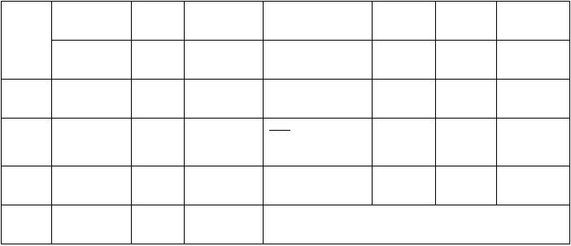其中：y = ΣI = 963287 =97.456cm
Ai
（cm2）
yi
（cm2）
Si
（cm2）
Ii
（cm2）
di+ys-yi
（cm2）
Ix=Aid 2
i
分块
名称
（cm2）
I=I +I
1 2

^{s} ΣAy
9884.3

i S

yx=230-97.456=132.544cm

故计算得： ks=
ΣI =39.87cm
ΣAiyx 17

k = ΣI
=54.22cm

^{x} ΣAy
i s

△y=ay-(yx-yx)=8a6-(132.54-54.22)=2.28cm
说明钢束群重心处于截面的核心范围内。
2、钢束起弯角和线型的确定确定钢束起弯角时，既要照顾
到因其弯起所产生的竖向预剪力有足够的数量，又要考虑到由其增大而导致摩擦预应力损失不宜过大。 为此，本设计将锚固端截面分成上、下两部分（见图 2-13 所示），上部 钢束的弯起角初定为 10°，相应钢
束的竖向间距暂定为 25cm（先按此计算，若发现不妥还可重新调整， 以下同）；下部钢束弯起角初定为 7.5°，相应的钢束竖向间距为 30cm。
为简化计算和施工，所有钢束布置的线型均选用两端为圆弧中间 再加一段直线，并且整根束都布置在同一个竖直面内。
3、钢束计算
以不同起弯角的两根钢束 N1（N2），N8 为例，说明其计算方法，其他钢束的计算结果在相应的图或表中示出。
- 计算钢束起弯点至跨中的距离
锚固点到支座中线的水平距离 axi（见图 2-13 所示）为：
a （a ）=39-30tg7.5°=35.051cm
x1 x2

=39-64tg10°=27.715cm
a
x1

图 2-14 示出钢束计算图式,钢束起弯点燃至跨中距离 X2 列表计算在表 2-12 内。
表 2-12
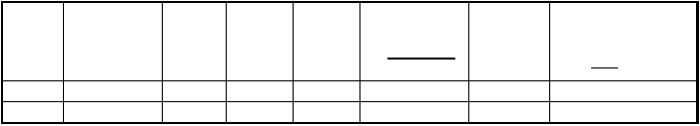
钢束号
钢束弯起高
度
C（cm）
22.5
15.85
R=
Φ
cosΦ
sinΦ
C
1-cosΦ
2628.505
9717.841
RsinΦ
(cm)
x =
2
L +a +Rsinφ
x1
N1(N2) N8
7.5°
10°
0.99144 0.13053
0.98481 0.17365
343.091
1583.313
1335.952
192.807
2
- 控制截面的钢束重心位置计算
a、各束重心位置计算
由图 2-14 所示的几何关系，得到计算公式为
ai=ao+c C=R-RCos2
Sin2=x1/R
式中： ——钢束起弯后，在计算截面处钢束重心到梁底的距离；
Q
i
C——计算截面处钢束的升高值；
——钢束起弯前到梁底的距离
a
o
R——钢束弯起半径（见表 2-12）
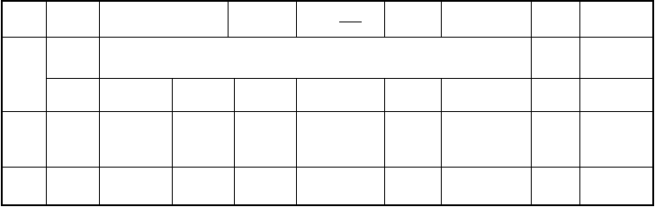表 2-13
截面 钢束号
X1
（cm）
R
（cm）
Sin α x1
R
Cosα
C=R(1-coαs )
(cm)
a3 (cm)
a1=a2+c (cm)
四
分点
N (N )
1 2
N
8
x1=ly4-x2
=822- x2
变
代点支
点
N1(N2) N8
N1(N2) N8
x=1438-x
2
x =1644-x
1
2

钢束尚未弯起 |  |  | 7.5 |  |  | 7.5
729.193 | 9117.841 | 0.07997 | 0.99680 | 29.177 | 16.5 | 45.677
102.048 | 2628.505 | 0.03882 | 0.99925 | 1.971 | 7.5 | 9.471
1345.193 | 9117.841 | 0.14753 | 0.98906 | 99.749 | 16.5 | 116.250
308.048 | 2628.505 | 0. 11720 | 0.99311 | 18.110 | 7.5 | 25.610
1551.193 | 9117.841 | 1. 0.17053 | 0.91542 | 132.938 | 16.5 | 149.438

以上内容仅为本文档的试下载部分，为可阅读页数的一半内容。如要下载或阅读全文，请访问：https://d.book118.com/578007125005006024

